4-й класс. ОРКСЭ. Основы православной культуры.
Урок № 8.
Тема: «Христианское учение о спасении».
Наглядность (дополнительный материал) |  | Слова учителя
1-й этап. Организационный (1 минута)
2-й этап. Постановка цели и задач урока. Мотивация учебной деятельности (3 минуты)
2.1. На доске (экране):  Тема урока: «Христианское учение о спасении».  В дальнейшем на доске (экране) в течение урока появляются значимые слова по мере знакомства с каждым из них (учащиеся записывают их определения в свой словарик в конце тетради):  Спаситель  Смирение  Благодать  Таинства  Покаяние |  | - На прошлом уроке мы узнали, что человек был не в силах сам победить грех, исцелить собственную природу, но в его душе жила тоска о потерянном рае.  Представьте, что человек упал бы с корабля в открытый океан…  Бог не отнимает у человека свободы выбора. Человек может надеяться на собственные силы или на помощь кого-то еще, кроме Христа. И это – его законное право. Но разве сможет он сам доплыть до берега? Еще никто из пловцов океан не переплывал...  И людям нужно ясно понимать масштаб беды, от которой Христос спасает тех, кто согласился назвать Его своим Господом. Потому что Христос спасает Своих людей от смерти.  - В одной из книг Библии Бог назван удивительными словами – “Спаситель безнадежных”.  «Христианское учение о спасении» - тема сегодняшнего урока.
3-й этап. Основная часть. Усвоение новых знаний (25 минут)

3.1. Работа с текстом.  1. Притча о заблудшей овечке  «Приближались к Нему все мытари (сборщики податей) и грешники слушать Его.  Фарисеи же и книжники роптали, говоря: Он принимает грешников и ест с ними.  Но Он сказал им следующую притчу:  кто из вас, имея сто овец и потеряв одну из них, не оставит девяноста девяти в пустыне и не пойдет за пропавшею, пока не найдет ее?  А найдя, возьмет ее на плечи свои с радостью  и, придя домой, созовет друзей и соседей и скажет им: порадуйтесь со мною: я нашел мою пропавшую овцу.  Сказываю вам, что так на небесах более радости будет об одном грешнике кающемся, нежели о девяноста девяти праведниках, не имеющих нужды в покаянии».  Евангелие от Луки, 15 глава, 1-7 стихи. | 3.1. Работа с текстом.  1.- На протяжении всего Евангелия мы видим удивительную закономерность. Многие из тех людей, кто считал себя выше других и даже учил народ праведности (фарисеи), на самом деле были далеки от Бога. Эти ученые люди считали себя праведниками, лицемерили перед людьми, а на самом деле сердце их было далеко от Бога…  В то же время ко Христу обращаются люди, от которых все отвернулись.  Грешники, приходившие ко Христу просить Его о прощении своих грехов, были совершенно уверены, что не имеют никаких заслуг перед Богом.  Как же относится к ним Господь?  Христос не отворачивается от них.  Прочитайте притчу из Евангелия о заблудшей овечке.  Вопросы к обсуждению:  -Почему пастырь так поступает с убежавшей овечкой вместо того, чтобы ее наказать?  - Как вы думаете, образом Кого является в этой притче Пастух, и кто — овечка?
3.2. Пастырь Добрый. Мозаика  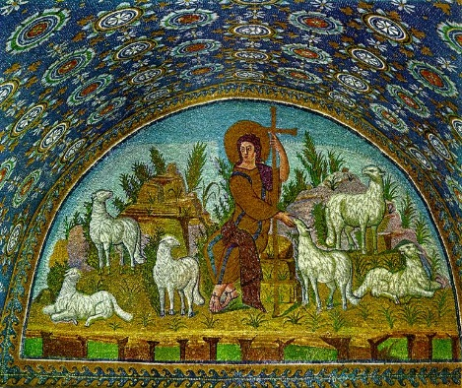  Символ Значение  Пастух  Овечка  Крест | 3.2. Работа в парах.  - Рассмотрите мозаику, на которой изображен Добрый Пастырь. Подумайте и запишите в правый столбик таблицы значения символов, изображённых на картине.  Проверка написанного:  Символ Значение  Пастух Добрый Пастырь, образ Иисуса Христа  Овечка образ человеческой души  Крест образ Божественной любви, готовой на жертву ради спасения людей  Главное:  - Господь пришёл взыскать и спасти погибших. А взыскать — это не значит ждать, чтобы погибший нашёл дорогу, взыскать значит пуститься в далекий, иногда опасный путь для того, чтобы найти потерянного. Оказывается, Бог так любит человека, что стал одним из нас.  - Вспомните, что означает само слово Евангелие? (Это радостная весть о том, что Сам Бог, Иисус Христос, приходит на землю, чтобы спасти мир от греха и вечной смерти).  - Посмотрите на мозаику: какой ценой Он приносит спасение?  - Добрый Пастырь опирается не на пастуший посох, а на Крест. На следующем уроке мы будем говорить о том, почему именно крест — главный символ христианства.  В словарь:  Спаситель – Господь Иисус Христос, Сын Божий, пришедший в мир исцелить больную природу человека и открыть людям Небесное Царство.
3.3. Работа с текстом.  Господь обещает Свою помощь каждому, кто решится жить по Его заповедям: “…И вот, Я с вами во все дни до скончания века”. Именно эту Божию помощь в совершении добра христиане называют благодатью. И ни одно из добрых дел, совершенных ими, они не приписывают себе. Источник любого добра для христиан – Бог, который сказал: “Пребудьте во Мне, и Я в вас. Как ветвь не может приносить плода сама собою, если не будет на лозе; так и вы, если не будете во Мне. Я есмь лоза, а вы ветви; кто пребывает во Мне, и Я в нем, тот приносит много плода, ибо без Меня не можете делать ничего”. От человека требуется лишь проявить волевую решимость к исполнению Заповеди. А силы на это исполнение дает Бог.  Александр ТКАЧЕНКО  В словарь:  Смирение – видение своего несовершенства и глубокое внутреннее убеждение, что идти путем добра возможно только с помощью Божией.  Таинства – это священнодействия, в которых человеку становится доступным единение с Иисусом Христом, Сыном Божиим, и через это – Божественная помощь.  Благодать – сила Божия, укрепляющая душу на подвиг. | 3.3. Работа с текстом.  - Прочитайте текст и скажите, Кого можно назвать источником добра? (Бога). Как называется помощь Божия? (Благодать).  - Бог даровал людям заповеди, следуя которым человек может подготовить душу ко встрече с Богом. Но когда человек пытается выполнить эти заповеди, он понимает, что его сил не хватает. Вспомните икону «Чудо св. Георгия о змие» (1 урок «Россия – наша Родина») – Кто дает Георгию силу для победы?  Обсуждение.  - Только в Боге человек обретает истинную крепость и свободу.  Даруется эта сила, помощь смиренным людям – понимающим свое бедственное положение и призывающим Бога. Ведь спасают того, кто погибает. Если человек не призывает Господа на помощь, не понимает, что грех тянет его ко дну – примет ли он протянутую свыше руку Божию?  В словарь:  Смирение – видение своего несовершенства и глубокое внутреннее убеждение, что идти путем добра возможно только с помощью Божией.  Благодать – сила Божия, укрепляющая душу на подвиг.  - А как человек может получить эту необыкновенную силу на добро? (Она даруется в Церкви – о ней мы немного говорили на 4 уроке и будем подробнее говорить на других уроках).  При совершении Таинств христиане таинственно соединяются с Самим Богом.  Таинства – это священнодействия, в которых человеку становится доступным единение с Иисусом Христом, Сыном Божиим, и через это – Божественная помощь
3.4. Притча о блудном сыне (переложение, в сокращении).  У одного человека было два сына. Младший из них сказал отцу: «Отец! Дай мне причитающуюся мне часть имения». Отец исполнил его просьбу. По прошествии немногих дней, младший сын, собрав все, пошел в дальнюю страну и там, живя разгульно, растратил все свое имущество. Когда же он все прожил, настал великий голод в той стране, и он начал нуждаться. И он пошел, и присоединился к одному из жителей той страны; а тот послал его на поля свои пасти свиней. С голоду он рад был бы питаться рожками, которые ели свиньи; но никто не давал ему.  Тогда, придя в себя, он вспомнил об отце, раскаялся в поступке своем и подумал: «Сколько наемников (работников) у отца моего едят хлеб с избытком, а я умираю с голода! Встану, пойду к отцу моему, и скажу ему: «Отец! Я согрешил против неба и пред тобою, и уже недостоин называться сыном твоим; прими меня в число наемников твоих».  Так он и сделал. Встал и пошел домой, к отцу своему. И когда он был еще далеко, отец увидел его и сжалился над ним. Отец сам побежал навстречу сыну, пал ему на шею, целовал его.  Сын же начал говорить: «Отче! Я согрешил против неба и пред тобою, и уже недостоин называться сыном твоим»...  А отец сказал слугам своим: «Принесите лучшую одежду и оденьте его; дайте ему перстень на руку и обувь на ноги; станем есть и веселиться! Потому что этот сын мой был мертв и ожил; пропадал и нашелся...».  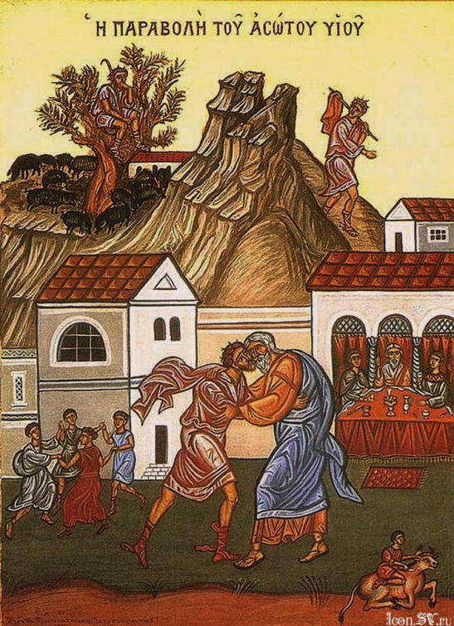  Эпизод притчи Значение  Отвержение отца Желание жить без Бога, по своей воле  Жизнь в отрыве от отца, расточение его даров грех  Голод, отверженность одиночество  Плач в дальней стране раскаяние  Возвращение к отцу покаяние  Любовь отца прощение (исповедь)  Праздничный пир радость  Желание жить без Бога, по своей воле  раскаяние  одиночество  радость  грех  прощение (исповедь)  покаяние  В словарь:  Покаяние – изменение жизни, возвращение к Богу.  Главное условие спасения человека – осознание человеком своей греховности и искренность покаяния. | 3.4. Притча о блудном сыне. Покаяние.  Учитель  - Что делать человеку, который увидел свои грехи и понял, что он в плену, что он несвободен? Выход есть! Об этом рассказывает евангельская притча о блудном сыне. Давайте послушаем эту притчу, обсудим ее, а в конце беседы заполним таблицу, вставляя подходящие по смыслу слова-значения.  Отвержение отца Желание жить без Бога, по своей воле  Жизнь в отрыве от отца, расточение его даров грех  Голод, отверженность одиночество  Плач в дальней стране раскаяние  Возвращение к отцу покаяние  Любовь отца прощение (исповедь)  Праздничный пир радость  Учитель кратко разбирает притчу вместе с детьми.  - У человека было два сына; младший требует от отца свою долю наследства немедленно. А в те времена наследство делилось только после смерти отца. И эти простые слова: «Отче, дай мне...» означают: «Ты для меня больше не существуешь. Я уже взрослый, мне не нужен отец. Мне нужна свобода…».  Какой смысл в этом вступлении притчи, если отец — это образ Отца Небесного, а сын — человек?  Обсуждение.  - В этом суть греха: человек требует от Бога всё, что Он может дать — здоровье, таланты, чтобы унести это и расточить, ни разу не вспомнив о Нем.  Младший сын устремляется в дальние края, отдавшись всем прихотям своенравного сердца. Он думает, что новые друзья общаются с ним бескорыстно; на самом деле люди относятся к нему точно так же, как он поступил по отношению к отцу: он существует для своих приятелей постольку, поскольку он богат. Они едят, пьют и веселятся; но вот наступает время, когда богатство иссякает. Покинутый и отверженный, он терпит голод, холод и жажду.  Заметили ли вы какую-нибудь закономерность?  Обсуждение (Его бросили на произвол судьбы, как сам он когда-то бросил своего отца).  Юноша начал искать работу. Единственное, что нашлось – работа свинопаса, за которую платили жалкие гроши.  Отверженный всеми, блудный сын остаётся наедине с самим собой и впервые заглядывает в свою душу. Евангелие говорит, что в тот момент он «пришёл в себя». Он вспоминает детство, когда у него был отец, и он не должен был, словно сирота, скитаться без крова и пищи.  Это начало его покаяния — раскаяние.  - Но он мог остановиться на этом и плакать в этой далёкой стране. При одном только безнадежном видении своих проступков раскаяние может привести к отчаянию. А он встаёт и возвращается домой, потому что память об отце придаёт ему силы вернуться.  - А дальше наступает интересный момент. Слушайте внимательно, какой будет исповедь сына.  По дороге он готовит свою исповедь: «Отче! Я согрешил против неба и пред тобою и уже недостоин называться сыном твоим; прими меня в число наемников твоих».  Когда он приближается к дому, отец видит его и бежит навстречу... Как часто стоял он на пороге, всматриваясь в дорогу, по которой сын ушёл! Он надеялся и ждал. Сейчас отец видит его нищим, в лохмотьях, совершенно подавленным бременем прошлого, которого он стыдится; и без будущего... как-то встретит его отец? И вот сын начинает: «Отче, я согрешил против неба и перед тобою и уже недостоин называться сыном твоим…». Отец, обернувшись к слугам, даёт распоряжение: принести лучшую одежду и одеть его, и дать перстень на руку его и обувь на ноги...  Обратили ли вы внимание на то, какую исповедь готовит сын и на каком месте отец его остановил?  Обсуждение.  - Отец не даёт ему сказать: «…прими меня в число наемников», — потому что он может быть только сыном. Сын думает быть хотя бы слугой отца, а отец вручает ему перстень, который был не просто обычным кольцом. В древности, когда люди не умели писать, любой документ заверялся перстнем с печатью. Дать кому-то свой перстень означало отдать в его руки свою жизнь, свое имущество, честь — всё.  И ради него отец устраивает царский пир – то, чего он не мог даже помыслить. Блудный сын шел домой между страхом и надеждой – страхом быть отринутым и надеждой быть принятым. Но любовь отца превосходит все его страхи и надежды.  Подведение итогов.  - Главное в покаянии — невозможность жить с грехом. Притча о блудном сыне свидетельствует, что нужен не плач на земле далече, а возвращение к Отцу.  В словарь:  Покаяние – изменение жизни, возвращение к Богу.  Главное условие спасения человека – осознание человеком своей греховности и искренность покаяния
3.5.  «Есть только два вида людей – те, кто говорит Богу: «Да будет воля Твоя», и те, кому Бог говорит: «Да будет твоя воля…».  К. С. Льюис  Спасение – это единение человека с Богом, жизнь с Ним в великой радости.  Задание 1. Прочитайте стихотворение и скажите, как Господь относится к человеку.  Святой  На иконе – трещин паутина,  Держит свиток праведник седой…  На плечах убогая холстина,  А глаза взирают в мир иной…  Стерлись буквы, краски потемнели,  Время смыло чьи-то образа…  Но глаза… Они не потускнели:  В Небо смотрят зрячие глаза.  И его молитве бесконечной  Внял Господь с небесной высоты…  Был вопрос:  "Господь, не Ты ли – Вечность?"  Был ответ: "Нет! Вечность – Я и ты…"  (Е. Ряпов) | 3.5. - Как вы понимаете слова английского писателя Клайва Льюиса: «Есть только два вида людей – те, кто говорит Богу: «Да будет воля Твоя», и те, кому Бог говорит: «Да будет твоя воля…»? Можно ли спасти тонущего человека, если он отказывается от помощи?  Обсуждение.  Спасение – это единение человека с Богом, жизнь с Ним в великой радости.  - Спасение – это всегда двустороннее действие. Это осознание человеком, плывущим по безбрежному морю, что сам он не доплывет до райской земли. И это – рука, протянутая Христом, которая дает человеку возможность войти в Вечность.  Задание 1. Прочитайте стихотворение и скажите, как Господь относится к человеку.  Святой  На иконе – трещин паутина,  Держит свиток праведник седой…  На плечах убогая холстина,  А глаза взирают в мир иной…  Стерлись буквы, краски потемнели,  Время смыло чьи-то образа…  Но глаза… Они не потускнели:  В Небо смотрят зрячие глаза.  Может быть, молитве бесконечной  Внял Господь с небесной высоты…  Был вопрос:  "Господь, не Ты ли – Вечность?"  Был ответ: "Нет! Вечность – Я и ты…"  (Е. Ряпов)
4-й этап. Подведение итогов (12 минут)
4.1.На доске (экране):  Задание 1. Выберите правильный ответ (их может быть несколько)  Грех –  интересное приключение  рана, которую человек наносит своей душе.  препятствие для общения с Богом.  нарушение закона жизни.  путь к настоящей радости  4.2. - Благодарю Тебя, что я не такой, как прочие люди!  - Господи, помилуй!  4.3.  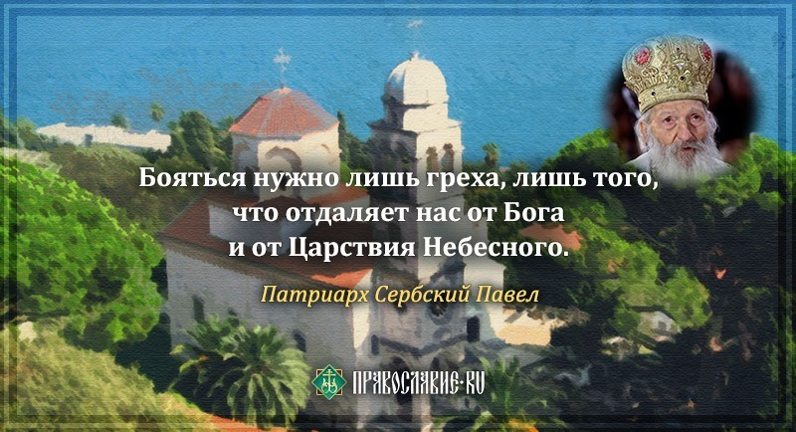 |  | 4.1.  Задание 1. Выберите правильный ответ (их может быть несколько)  Грех –  интересное приключение  рана, которую человек наносит своей душе.  препятствие для общения с Богом.  нарушение закона жизни.  путь к настоящей радости  4.2. Какие слова молитвы рождают в человеке смирение?  Выберите из предложенных и объясните свой выбор.  - Благодарю Тебя, что я не такой, как прочие люди!  - Господи, помилуй!  4.3. Напишите краткое размышление по поводу высказывания Сербского патриарха Павла. В наше время люди многого боятся. Кто-то боится темноты, кто-то – черной кошки или числа 13... Объясните, почему христиане не боятся ни того, ни другого, но боятся греха?

